P.V. De Combinatie Middelburg, 01-06-2019.
Lossingsplaats Fontenay Sur Eure
Winnaar Comb. Huige-Schotanus

Na een beetje zoeken aangekomen op de Noordweg bij de Combinatie Huige-Schotanus. En gelukkig kunnen de duiven het ook goed vinden. De Combinatie heeft een perfecte locatie met een L-vormig duivenhok. Het motto van de Combinatie is; ‘’Het moet ontspanning zijn, al zijn ze het niet altijd op alle fronten eens.’’ Toen de laatste duif buiten de prijzen arriveerde op de klep, was de mening van de één: ‘die kan naar het kweekhok’. En van de ander ‘die moet naar de poelier’.
Maar met een goede taakverdeling is het daar prima duivenhouden.

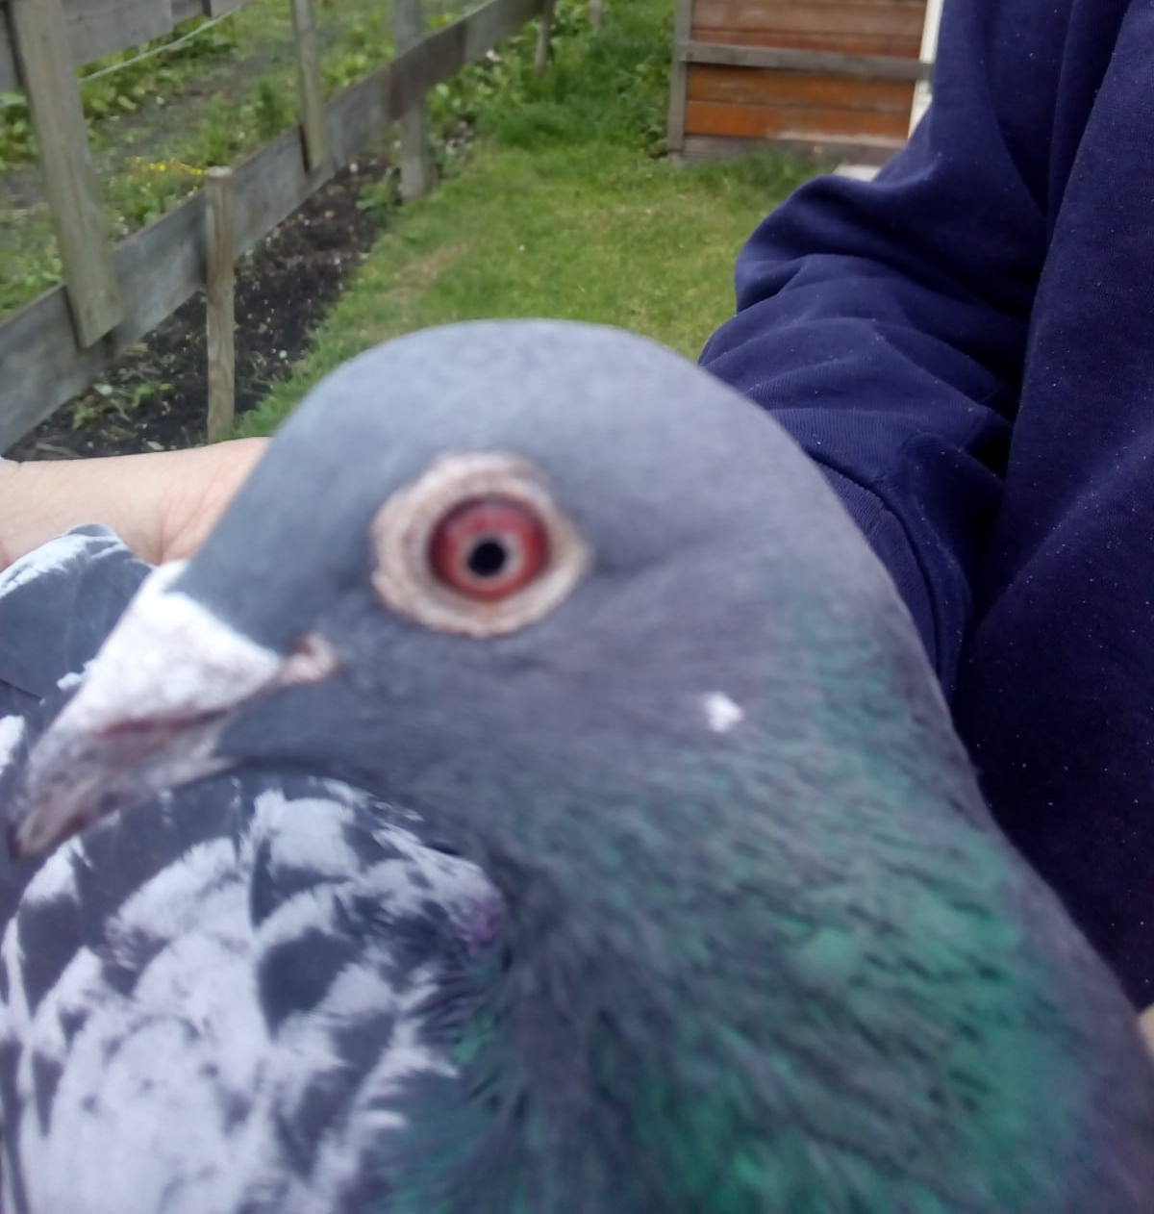
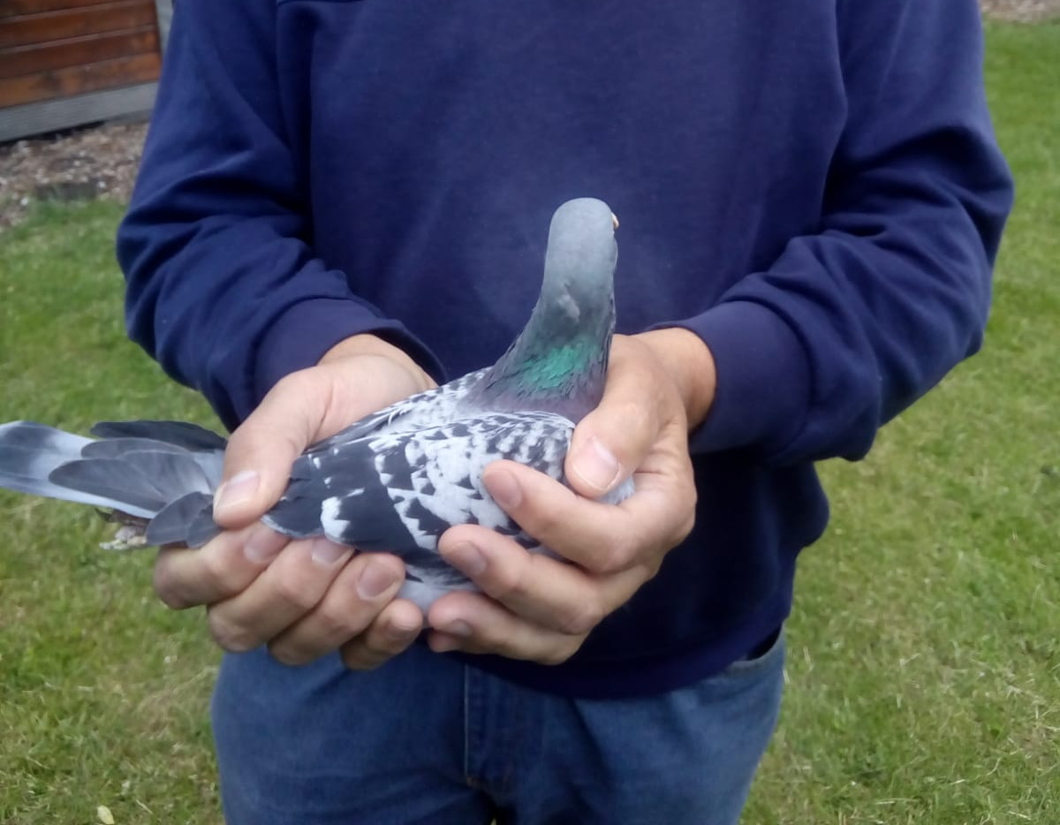
NL18-848, de winnaar van de 337 duiven in de club.
Een enorme wringer en wilde voor de voor foto ook niet echt even rustig in de hand blijven zitten.

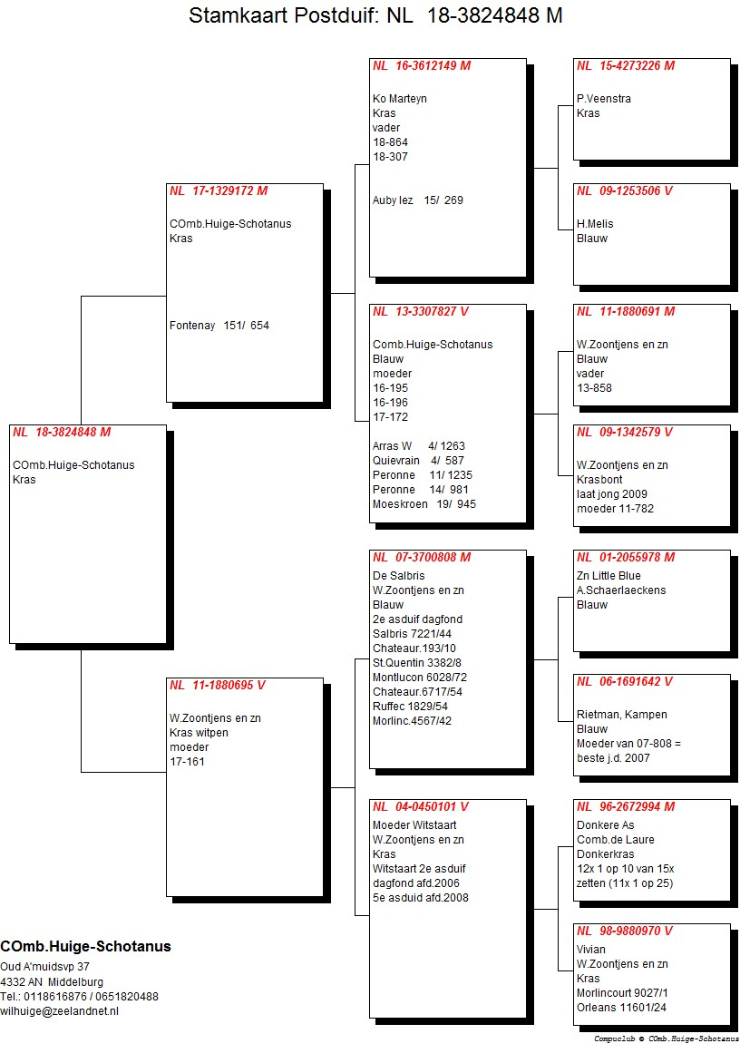
De stamboom van de winnaar is een zomerjong van 2018 en heeft de volgende prijzen reeds behaald: Melun 478 duiven, 107e prijs. 1170 duiven, 17e prijs. 5825 duiven, 18e prijs.
Daniël Dekker.

